**Информационно – статистический обзор о количестве, тематике**

**и результатах рассмотрения обращений граждан, объединений**

**граждан, в том числе юридических лиц, поступивших в администрацию**

**города Татарска Татарского района Новосибирской области**

**за 4 квартал 2022 года / в сравнении с 3 кварталом 2022 года /**

**и 4 кварталом 2021 года.**

Порядок рассмотрения письменных и устных обращений граждан в администрации города Татарска Татарского района Новосибирской области регламентируется Конституцией Российской Федерации, действующими федеральным и областным законодательствами, иными нормативными правовыми актами Новосибирской области и муниципального образования города Татарска.

В администрацию города Татарска за 4 квартал 2022 года поступило **114/ 129 /60** обращений граждан, в том числе:

-**письменных обращений** – 63/ 98 /56;

-**принято на личном приеме (устные обращения)** – 17/ 6 / 0 граждан;

-**на справочный телефон поступило** – 14 / 8 / 4 обращений;

-**принято на приеме специалиста** – 20/ 17/ 0 гражданин.

Структура и количество обращений.

**Тематика обращений граждан.**

|  |  |  |  |  |
| --- | --- | --- | --- | --- |
| № | Тематика обращений | 4 кв.  2022 | 3 кв.  2022 | 4 кв.  2021 |
| **1.** | **Государство, общество, политика:** | **4** | **0** | **0** |
| 1.1. | Конституционный строй. |  |  |  |
| 1.2. | Основы государственного управления. |  |  |  |
| 1.3. | Международные отношения. Международное право. |  |  |  |
| 1.4. | Гражданское право. | 4 |  |  |
| 1.5. | Индивидуальные правовые акты по кадровым вопросам, вопросам награждения, помилования, гражданства. |  |  |  |
| **2.** | **Социальная сфера:** | **3** | **1** | **5** |
| 2.1. | Семья. |  |  |  |
| 2.2. | Труд и занятость населения. |  |  | 4 |
| 2.3. | Социальное обеспечение и социальное страхование. | 3 | 1 | 1 |
| 2.4. | Образование. Наука. Культура. |  |  |  |
| 2.5. | Здравоохранение. Физическая культура и спорт. Туризм. |  |  |  |
| **3.** | **Экономика:** | **23** | **35** | **1** |
| 3.1. | Финансы. | 3 | 2 |  |
| 3.2. | Хозяйственная деятельность. | 13 | 26 | 1 |
| 3.3. | Внешнеэкономическая деятельность. Таможенное дело. | 3 | 3 |  |
| 3.4. | Природные ресурсы и охрана окружающей среды. | 1 | 3 |  |
| 3.5. | Информация и информатика. | 3 | 1 |  |
| **4** | **Оборона, безопасность, законность:** | **1** | **2** | **0** |
| 4.1. | Оборона. |  |  |  |
| 4.2. | Безопасность и охрана правопорядка. | 1 | 2 |  |
| 4.3. | Уголовное право. Исполнение наказаний. |  |  |  |
| 4.4. | Правосудие. |  |  |  |
| 4.5. | Прокуратура. Органы юстиции. Адвокатура. Нотариат. |  |  |  |
| **5** | **Жилищно-коммунальная сфера:** | **83** | **91** | **54** |
| 5.1. | Жилищное законодательство и его применение. |  |  |  |
| 5.2. | Жилищный фонд. | 10 | 3 | 5 |
| 5.3. | Обеспечение граждан жильем. | 21 | 15 | 15 |
| 5.4. | Коммунальное хозяйство. | 46 | 62 | 28 |
| 5.5. | Оплата строительства, содержания и ремонта жилья. | 6 | 8 | 6 |
|  | **И Т О Г О** | **114** | **129** | **60** |
|  | Коллективных | **6** | **14** | **3** |
|  | Направлено из вышестоящих организаций:  - Депутатские  - Администрация Татарского района  - Прокуратура  - Министерства  - ГЖИ  - Администрация Губернатора  - Роспотребнадзор  - Мэрия г. Новосибирска | **28**  4  15  7  2 | **43**  8  24  4  6  1 | **12**  3  9 |

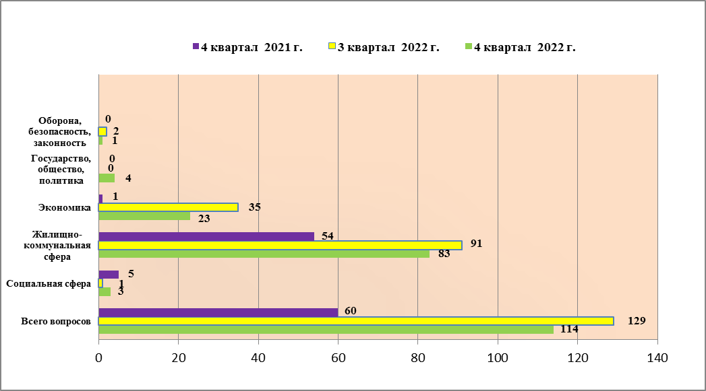

Направлено из вышестоящих организаций

**Из поступивших обращений граждан:**

-заявления – 57 / 97 / 56;

-предложения – 0 / 0 / 0;

-жалобы – 1 / 1 / 0;

-запросы – 5 / 0 / 0.

**Результаты рассмотрения обращений граждан:**

- **поддержано**, в том числе приняты меры – 43 (37 %) / – 17 (13 %) / - 4 (6 %);

- **даны разъяснения** – 43 (37 %) / – 52 (40 %) /- 15 (25 %);

- **не поддержано** – 0 (0 %) / - 0 (0 %) /- 0 (0 %);

- **на контроле** – 28 (24 %) / - 60 (46 %) / - 41 (68 %).

**Состояние исполнительской дисциплины при рассмотрении обращений:**

-нарушены сроки рассмотрения обращений: *нет*

-дан неполный ответ на обращение: *нет*